附件2
交通路线

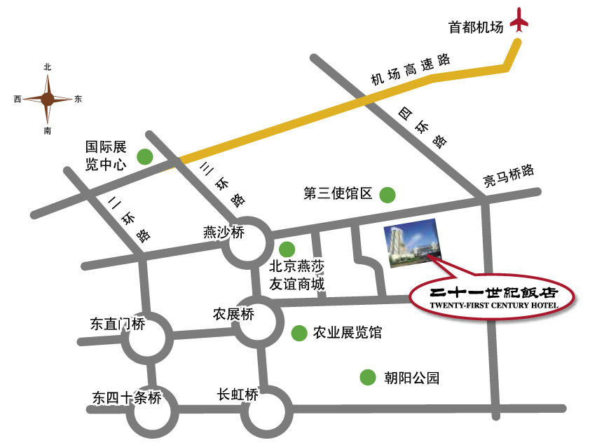

乘车路线：
1、北京站：乘公交车420 、813路直达至安家楼下车即到。
2、北京西客站：乘团结湖专线到亮马桥路转乘402或运通107至安家楼下车即到。或乘地铁到东直门转乘413、418、813至安家楼下车即到。
3、首都机场：乘机场大巴到亮马桥站换乘413、418、402、813至安家楼下车即到。

